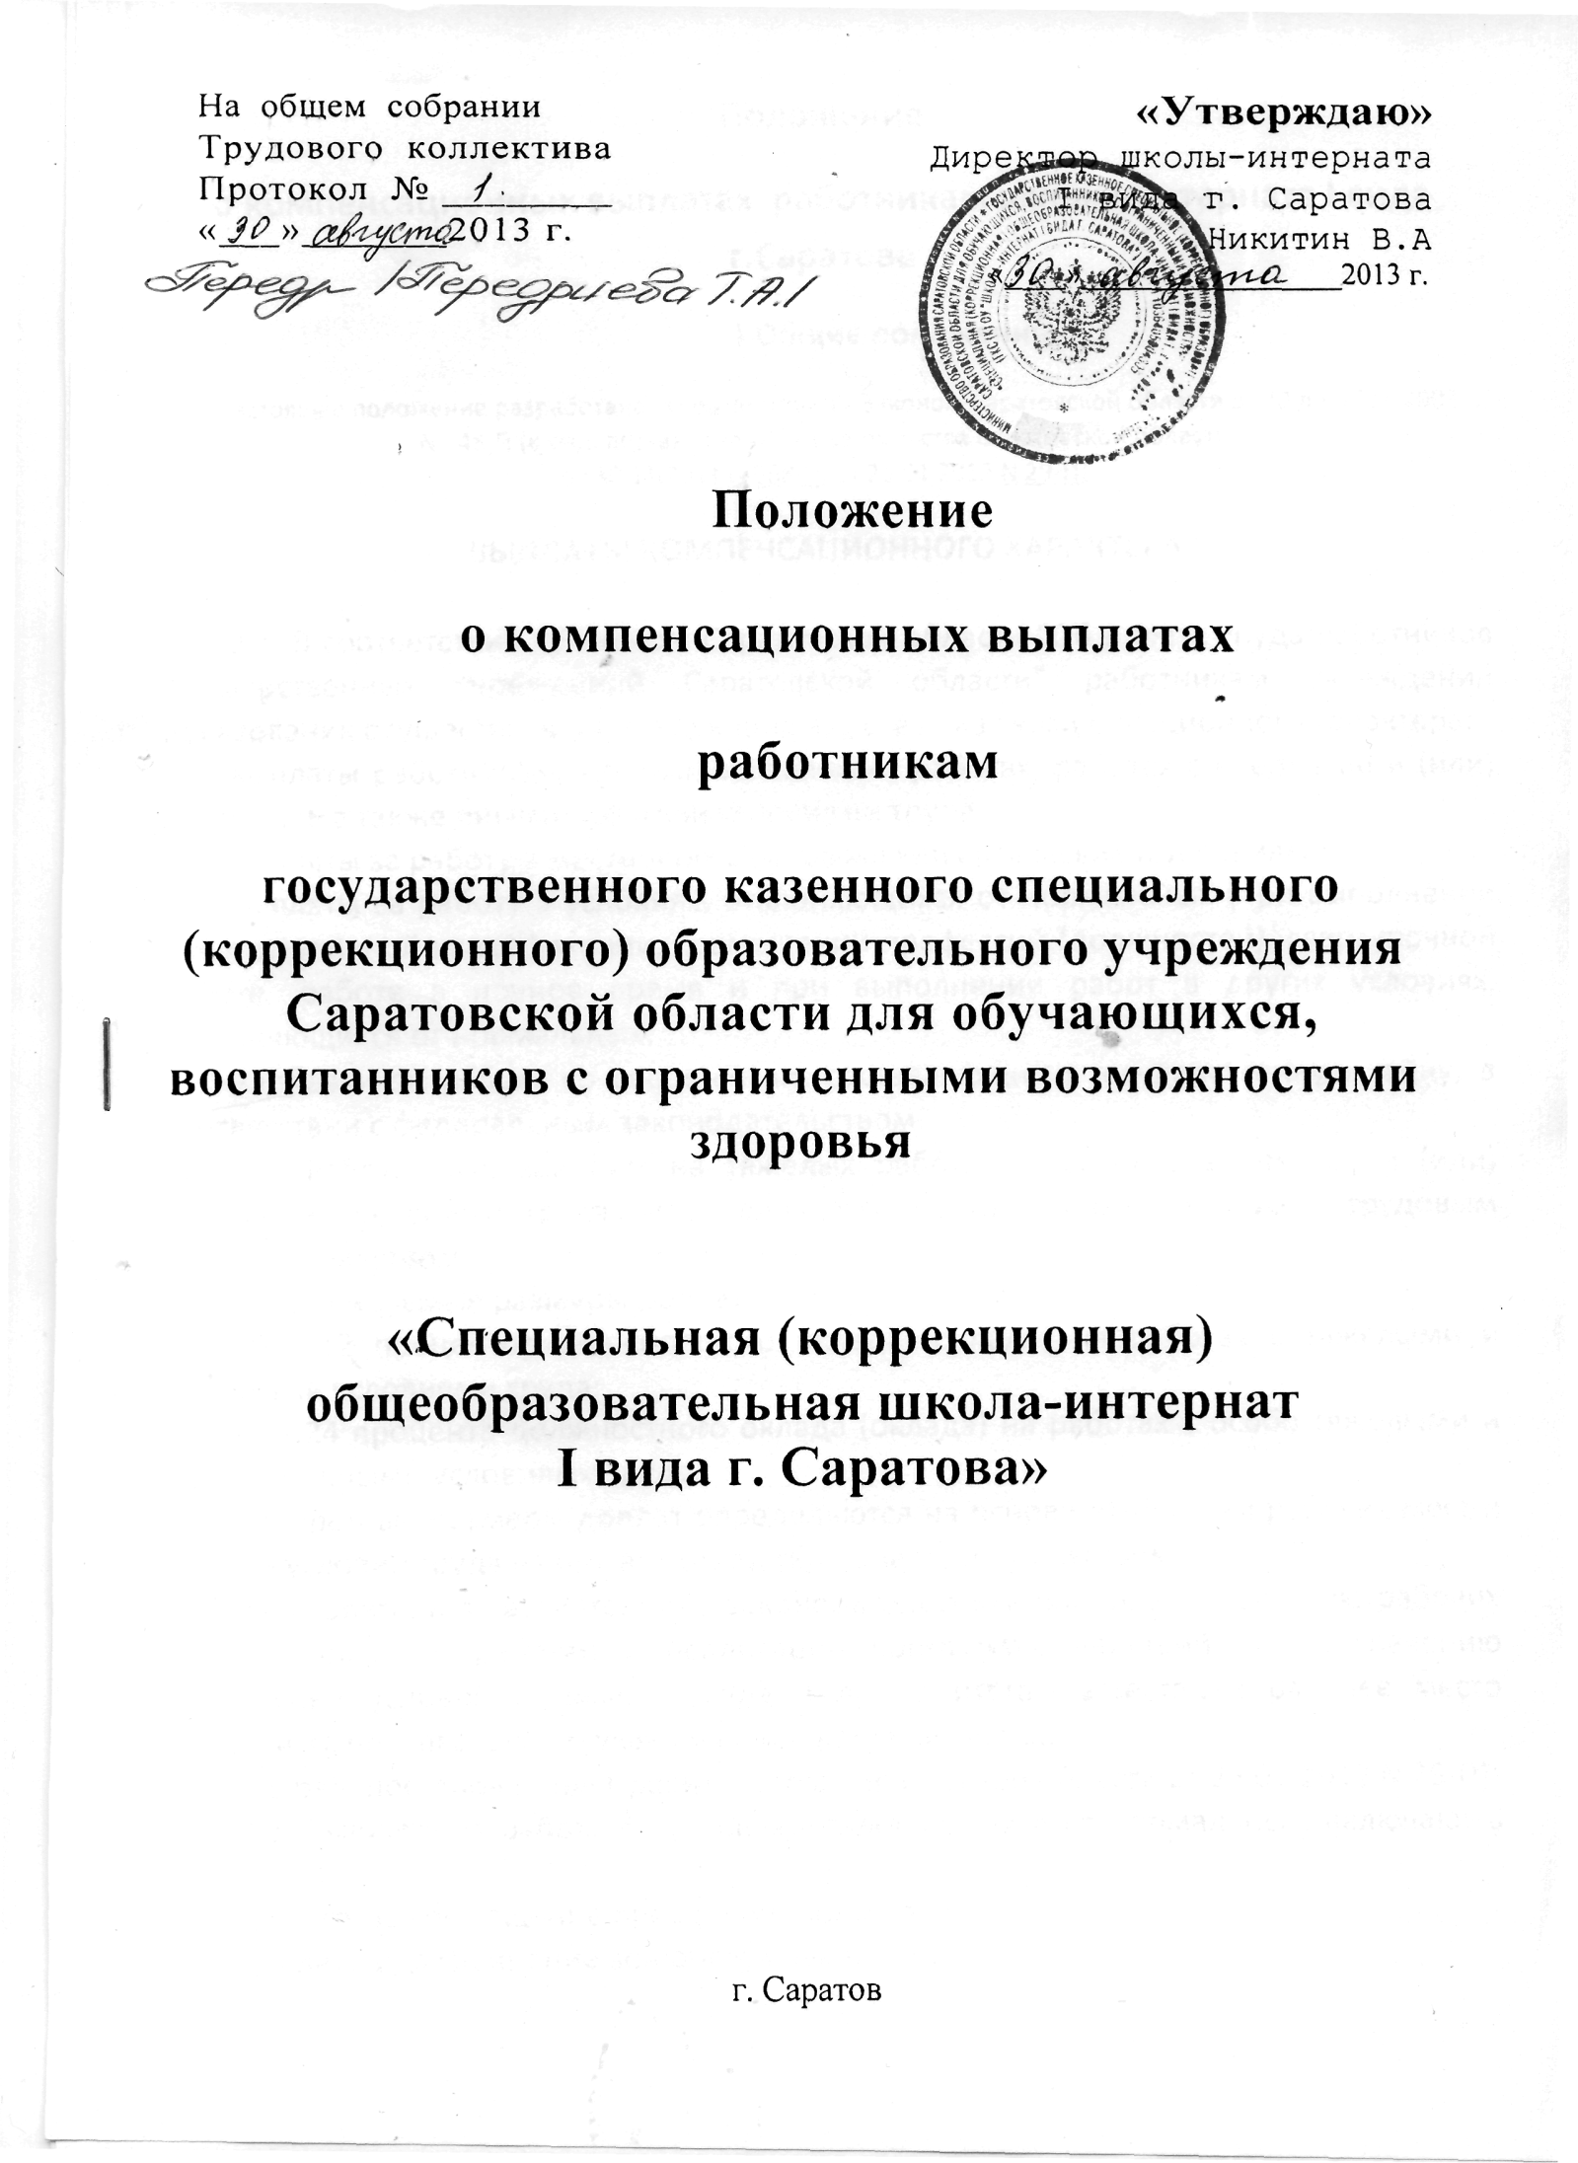
I.Общие положения
1.1. Настоящее положение разработано в соответствии с Законом Саратовской области от 30 декабря 2008 г. N 548-П (в ред. постановлений Правительства Саратовской области
от 30.11.2011 N 668-П, от 25.01.2012 N 29-П)

ВЫПЛАТЫ КОМПЕНСАЦИОННОГО ХАРАКТЕРА

2.1. В соответствии с Законом Саратовской области "Об оплате труда работников государственных учреждений Саратовской области" работникам учреждений образования осуществляются следующие виды выплат компенсационного характера:
выплаты работникам, занятым на тяжелых работах, работах с вредными и (или) опасными, а также иными особыми условиями труда;
выплаты за работу в местностях с особыми климатическими условиями;
выплаты за работу в условиях, отклоняющихся от нормальных (при выполнении работ различной квалификации, совмещении профессий (должностей), сверхурочной работе, работе в ночное время и при выполнении работ в других условиях, отклоняющихся от нормальных;
надбавки за работу со сведениями, составляющими государственную тайну, в соответствии с федеральным законодательством.
2.2. Работникам, занятым на тяжелых работах, работах с вредными и (или) опасными условиями труда, устанавливается доплата в соответствии с трудовым законодательством.
Рекомендуемые размеры доплат:
10 - 12 процентов должностного оклада (оклада) на работах с тяжелыми и вредными условиями труда;
20 - 24 процента должностного оклада (оклада) на работах с особо тяжелыми и особо вредными условиями труда.
Конкретные размеры доплат определяются на основе аттестации рабочих мест и оценки условий труда на них в соответствии с законодательством.
Работодатель в соответствии с законодательством проводит аттестацию рабочих мест с целью разработки и реализации программы действий по обеспечению безопасных условий и охраны труда. Если по итогам аттестации рабочее место признается безопасным, то указанная доплата снимается.
(п. 3.2 в ред. постановления Правительства Саратовской области от 25.01.2012 N 29-П)
2.3. Выплаты за работу в условиях, отклоняющихся от нормальных, включают в себя:
доплату за совмещение профессий (должностей);
доплату за расширение зон обслуживания;
доплату за увеличение объема работы или исполнение обязанностей временно отсутствующего работника без освобождения от работы, определенной трудовым договором;
доплату за работу в ночное время;
доплату работникам, которым с их согласия вводится рабочий день с разделением смены на части (с перерывом в работе свыше 2-х часов);
доплату за работу в выходные и нерабочие праздничные дни;
доплаты за сверхурочные работы;
иные доплаты.
2.3.1. Доплата за совмещение профессий (должностей) устанавливается работнику при совмещении им профессий (должностей). Размер доплаты и срок, на который она устанавливается, определяется по соглашению сторон трудового договора с учетом содержания и (или) объема дополнительной работы.
2.3.2. Доплата за расширение зон обслуживания устанавливается работнику при расширении зон обслуживания. Размер доплаты и срок, на который она устанавливается, определяется по соглашению сторон трудового договора с учетом содержания и (или) объема дополнительной работы.
2.3.3. Доплата за увеличение объема работы или исполнение обязанностей временно отсутствующего работника без освобождения от работы, определенной трудовым договором, устанавливается работнику в случае увеличения установленного ему объема работы или возложения на него обязанностей временно отсутствующего работника. Размер доплаты и срок, на который она устанавливается, определяется по соглашению сторон трудового договора с учетом содержания и (или) объема дополнительной работы.
2.3.4. Доплата за работу в ночное время производится работнику за каждый час работы в ночное время.
Рекомендуемый размер доплаты за работу в ночное время составляет 35 процентов должностного оклада (оклада), рассчитанного за час работы, за каждый час работы в ночное время, но не ниже минимального размера повышения оплаты труда за работу в ночное время.
(п. 2.3.4 в ред. постановления Правительства Саратовской области от 25.01.2012 N 29-П)
2.3.5. Доплата работникам, которым с их согласия вводится рабочий день с разделением смены на части (с перерывом в работе свыше 2-х часов) устанавливается за отработанное время в эти дни из расчета должностного оклада по занимаемой должности. Время внутрисменного перерыва в рабочее время не включается.
Женщинам, работающим в сельской местности, на работах, где по условиям труда рабочий день разделен на части, производится доплата в размере 30 процентов должностного оклада (оклада).
2.3.6. Доплата за работу в выходные и нерабочие праздничные дни производится работникам, привлекавшимся к работе в выходные и нерабочие праздничные дни.
Размер доплаты составляет не менее одинарной части должностного оклада (оклада) сверх должностного оклада (оклада) за каждый час работы, если работа в выходной или нерабочий праздничный день производилась в пределах месячной нормы рабочего времени и в размере не менее двойной части должностного оклада (оклада) сверх должностного оклада (оклада) за каждый час работы, если работа производилась сверх месячной нормы рабочего времени.
2.3.7. Иные выплаты работникам, занятым на работах с иными особыми условиями труда:
за работу в оздоровительных образовательных учреждениях санаторного типа для детей, инфицированных туберкулезом, в размере 25 процентов должностного оклада (оклада);
за работу в оздоровительных лагерях всех типов и наименований за систематическую переработку сверх нормальной продолжительности рабочего времени в размере 15 процентов должностного оклада (оклада);
за работу, не входящую в круг основных обязанностей работника, в размере:

┌────────────────────────────────────────────────────────┬────────────────┐
│ Виды работ │ Процент от │
│ │ должностного │
│ │оклада (оклада) │
├────────────────────────────────────────────────────────┼────────────────┤
│Учителям, преподавателям за классное руководство│ │
│(руководство группой) │ │
│ в 1 - 4 классах │ 15 │
│ в 5 - 11 классах │ 20 │
│ в учреждениях начального и среднего профессионального│ 15 │
│образования │ │
├────────────────────────────────────────────────────────┼────────────────┤
│Учителям за проверку письменных работ в 1 - 4 классах │ 10 │
├────────────────────────────────────────────────────────┼────────────────┤
│Учителям, преподавателям за проверку письменных работ: │ │
│ по русскому, родному языку и литературе │ 15 │
│ по математике, иностранному языку, черчению,│ 10 │
│стенографии, конструированию, технической механике │ │
│ по истории, химии, физике, географии, биологии │ 5 │
├────────────────────────────────────────────────────────┼────────────────┤
│Учителям, преподавателям, мастерам за заведование│ │
│кабинетами, лабораториями: │ │
│ в общеобразовательных учреждениях │ 10 │
│ в учреждениях начального и среднего профессионального│ 15 │
│образования │ │
├────────────────────────────────────────────────────────┼────────────────┤
│Учителям за исполнение обязанности мастера учебных│ 20 │
│мастерских, (за заведование учебными мастерскими) │ │
│ при наличии комбинированных мастерских │ 35 │
├────────────────────────────────────────────────────────┼────────────────┤
│Учителям за заведование учебно-опытными участками│ 25 │
│(теплицами, парниковыми хозяйствами) │ │
├────────────────────────────────────────────────────────┼────────────────┤
│Педагогическим работникам за внеклассную работу по│ до 100 │
│физическому воспитанию (в зависимости от количества│ │
│классов) │ │
├────────────────────────────────────────────────────────┼────────────────┤
│Учителям и другим работникам за работу с библиотечным│ до 20 │
│фондом учебников (в зависимости от количества│ │
│экземпляров учебников) │ │
├────────────────────────────────────────────────────────┼────────────────┤
│Учителям, преподавателям или другим работникам за│ 5 процентов │
│обслуживание работающего компьютера в кабинете│ за каждый │
│вычислительной техники (при отсутствии в штате│ работающий │
│соответствующей должности) │ компьютер │
├────────────────────────────────────────────────────────┼────────────────┤
│Учителям, преподавателям за руководство методическими,│ до 15 │
│цикловыми и предметными комиссиями, объединениями │ │
├────────────────────────────────────────────────────────┼────────────────┤
│за ведение делопроизводства и бухгалтерского учета, в│ до 15 │
│том числе по подсобному сельскому хозяйству │ │
└────────────────────────────────────────────────────────┴────────────────┘

Примечание: конкретный размер доплаты устанавливается руководителем учреждения по согласованию с представительным органом работников.
2.2. Работники учреждения, самостоятельно, один раз в определенный отчетный период, заполняют порч-фолио результатов своей деятельности и передают заместителю руководителя для проверки и уточнения.
2.3. Аналитическая информация, критерии и показатели стимулирования, предусмотренные локальным актом школы-интерната, представляются на рассмотрение Управляющего Совета 15 числа месяца, следующего за отчетным периодом.
- Стимулирование педагогических работников осуществляется по бальной системе с учетом утвержденных в локальном акте критериев и показателен.
- Размер стимулирующей надбавки конкретного педагогического работника определяется умножением стоимости одного балла на их суммарное количество.
3. Показатели, влияющие па уменьшение размера стимулирующей надбавки или ее лишение.
3.1. Надбавка может быть уменьшена или отменена по следующим основаниям:
а) нарушение правил внутреннего трудового распорядка;
б) нарушение санитарно-эпидемиологического режима;
в) нарушение правил техники безопасности и пожарной безопасности;
г) нарушение инструкций по охране жизни и здоровья учащихся;
д) обоснованные жалобы родителей (законных представителей) на педагога (за низкое качество учебно-воспитательной работы), нарушение педагогической пики;
е) детский травматизм но вине работника;
ж) халатное отношение к сохранности материально-технической базы:
з) пассивность при участии в жизнедеятельности и общественных
мероприятиях школы-интерната.

